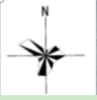
附图1 项目地理位置图
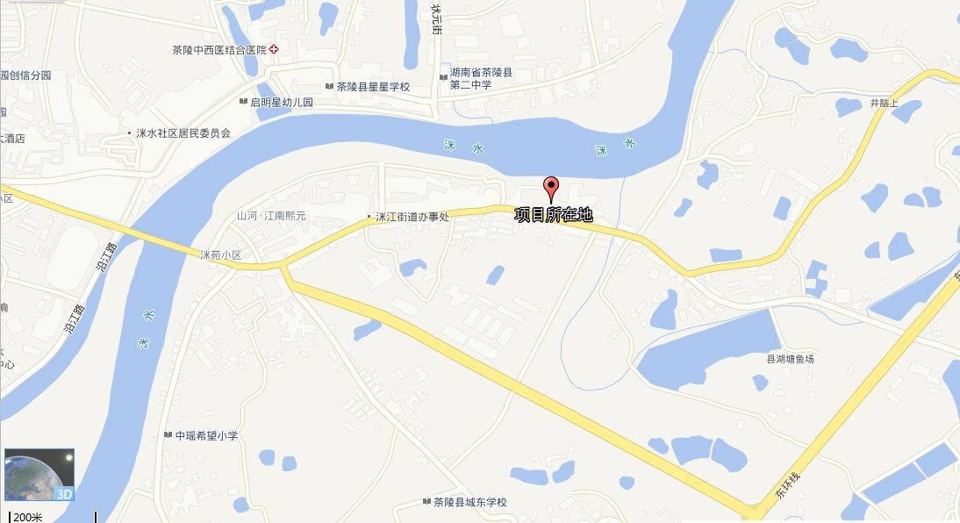

附图2 项目土地证
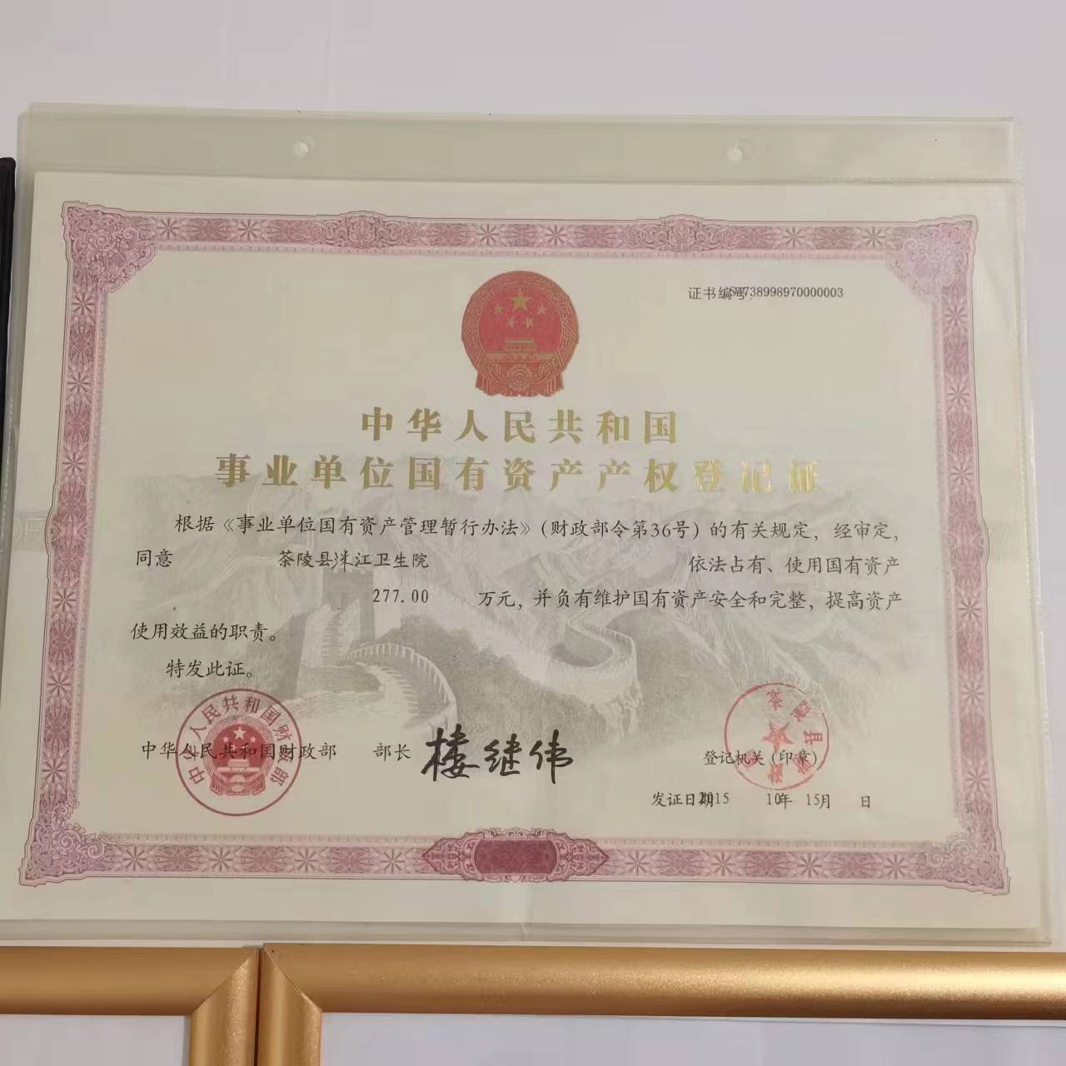

附图3 项目监测点位图
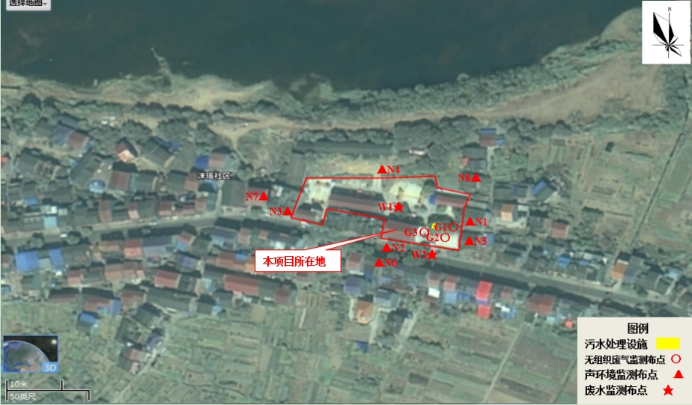

附图4 项目环保目标图
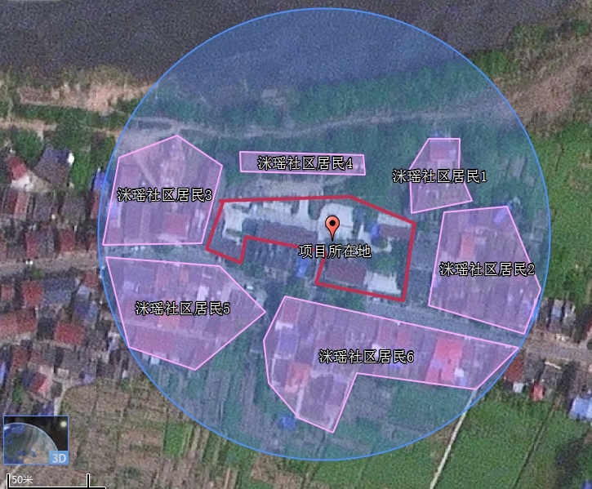

附图5 项目平面布置图
公卫楼
污水处理站
篮球场
医疗废物间
宿舍楼
放射室
门诊住院综合楼
办公室（食堂）

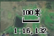
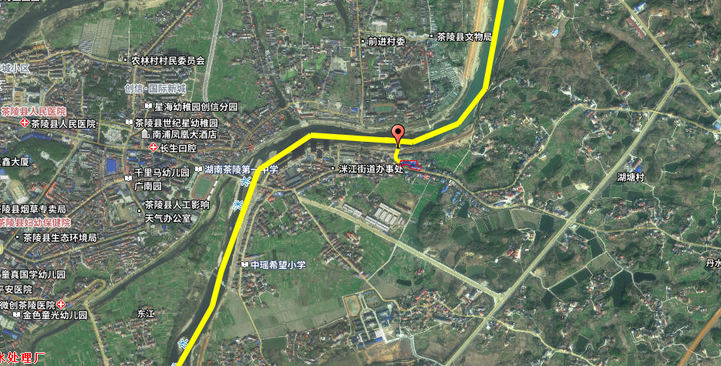
附图6 医院废水外排路径图
项目位置

